**МИНИСТЕРСТВО ОБРАЗОВАНИЯ И НАУКИ РОССИЙСКОЙ ФЕДЕРАЦИИ**

**федеральное государственное автономное образовательное учреждение**

**высшего образования**

**«НАЦИОНАЛЬНЫЙ ИССЛЕДОВАТЕЛЬСКИЙ ЯДЕРНЫЙ УНИВЕРСИТЕТ**

**«МИФИ»»**

**ОБНИНСКИЙ ИНСТИТУТ АТОМНОЙ ЭНЕРГЕТИКИ**

Отделение Интеллектуальных Кибернетических Систем

КУРСОВАЯ РАБОТА

На тему:

«Использование системы многокритериального

анализа решений Decerns MCDA при рассмотрении задачи

“Приобретение видеорегистратора для автомобиля”»

Выполнил: студент группы ИС-М19

Чурин С.В._____________

Принял: д.т.н., профессор

Яцало Б.И.____________

Обнинск, 2020

Содержание

**Условия многокритериальной задачи. 3**

**1. MAVT. 5**

**2. TOPSIS 12**

**3. PROMETHEE 14**

**4. AHP 18**

**5. Вывод 24**

# **Условия многокритериальной задачи.**

**1. Цель.**

Выбор наиболее подходящего видеорегистратора по заданным критериям.

**2. Задача.**

Задача данной работы заключалась в выборе видеорегистратора для последующей покупки в личных целях среди 8 заданных альтернатив по 6 заданным критериям.

**3. Условия.**

При выборе видеорегистратора учитывались следующие требования, которым устройство должно полностью соответствовать.

**4. Выбор критериев.**

Данный выбор обусловлен тем, чтобы видеорегистратор хорошо захватывал картинку на больших скоростях, захватывал номера машин в ночное (темное) время суток и имел достаточный объем памяти, с сохранением скорости/координат и чувствительного G-sensor’а.

**5. Составляющая критериев.**

1. *С1 – Frame frequency / Частота кадров.*

Количество кадров в секунду, которые захватывает видеорегистратор – улучшает передачу динамики на больших скоростях. Чем выше – тем лучше.

2. *С2 – Resolution / Разрешение видеозаписи.*

Чем больше (выше) разрешение – тем точнее сохраняется картинка. В анализе представили шкалу от 1 до 4, обозначающих форматы HD(1) – 1280x720, FullHD(2) – 1920x1080 , QuadHD(3) - 2304x1296 , UltraHD (4) - 3840x2160.

3. *С3 – Cost / Стоимость.*

Среди бюджетных видеорегистраторов наиболее выгодно смотреть те, что меньше в стоимости – но не пренебрегать функциями и доступными характеристиками.

4. *С4 – Viewing angle / Угол обзора.*

Чем шире угол обзора устройства, тем больше захват дороги и околодорожной обстановки для дальнейшего использования и сохранения большей информации о пути.

5. *С5 – Memory card capacity / Объем карты памяти.*

Объем карты памяти необходим для максимальной длительности записи на устройстве, соответственно, чем больше объем – тем больше записи и необходимых фрагментов.

6. *С6 – Additional options / Дополнительные опции.*

Включают в себя некоторые опции устройства, связанные с улучшением и комфортом, наибольшим обеспечением безопасности.

2 балла – GPS – спутниковое ведение (местоположение, скорость).

3 балла – Ночное видение (максимально точная передача картинки для захвата номеров и т.д. без потери качества).

5 баллов – G-sensor (запись в аварийных ситуациях, отклики на мелкие толчки, автономный режим).

Итоговая сумма баллов (Максимально возможная) равна 10.

Первым этапом работы является составление дерева критериев, которое представлено на рисунке 1.

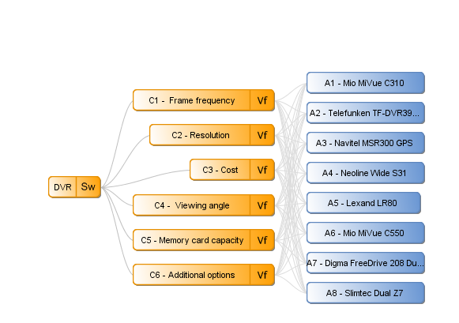

Рисунок 1 – Дерево критериев «Видеорегистраторы»

Второй этап работы включал заполнение таблицы значений (рисунок 2).

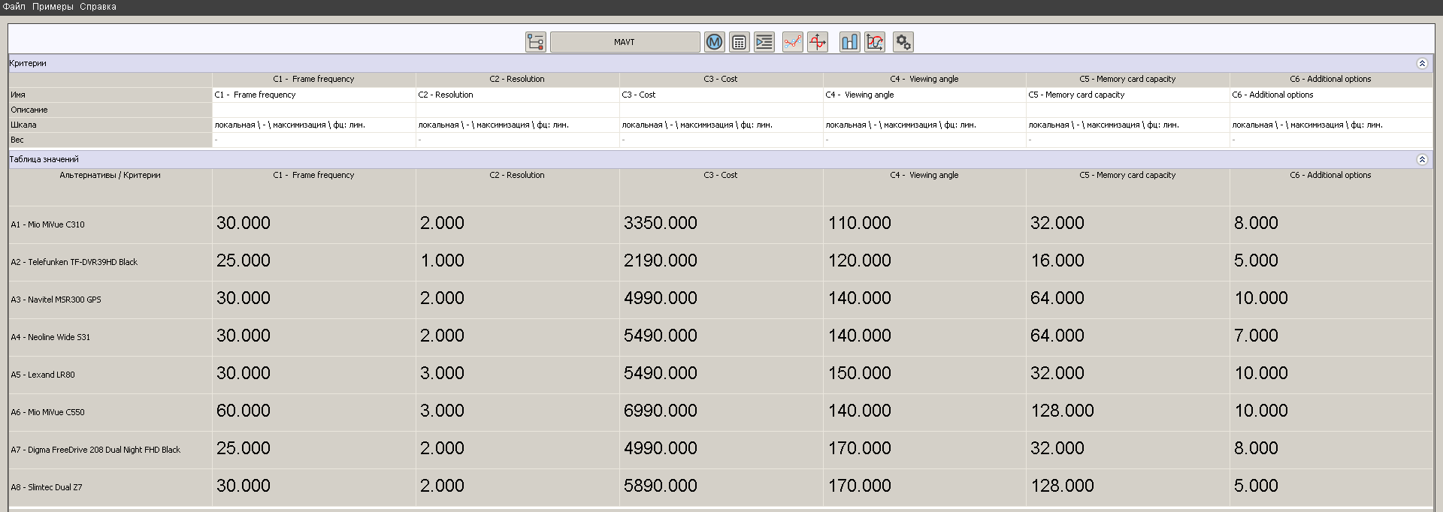

Рисунок 2 – Таблица значений

Решение поставленной задачи осуществлялось 4 методами: MAVT, TOPSIS, AHP, PROMETHEE.

# **1. MAVT.**

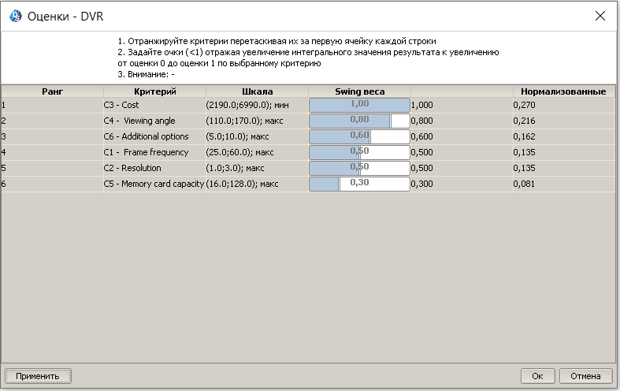

Рисунок 3 – Задание весовых коэффициентов методом взвешивания SWING

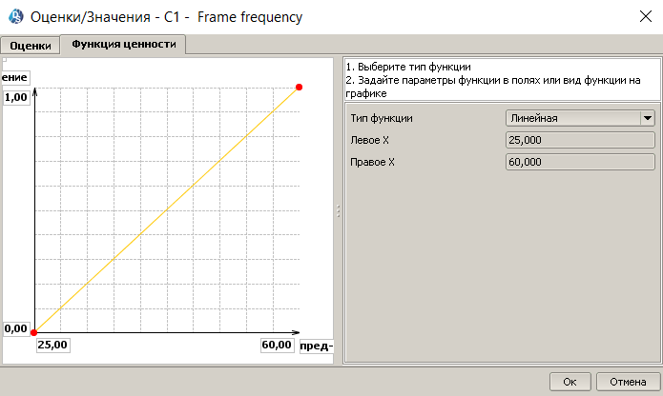

Рисунок 4 – Задание функции ценности для критерия «Частота кадров»

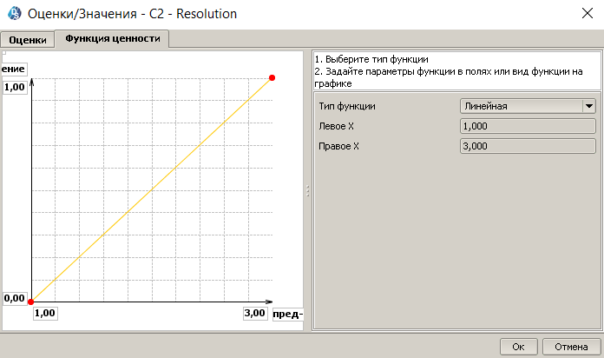

Рисунок 5 – Задание функции ценности для критерия «Разрешение видеосъемки»

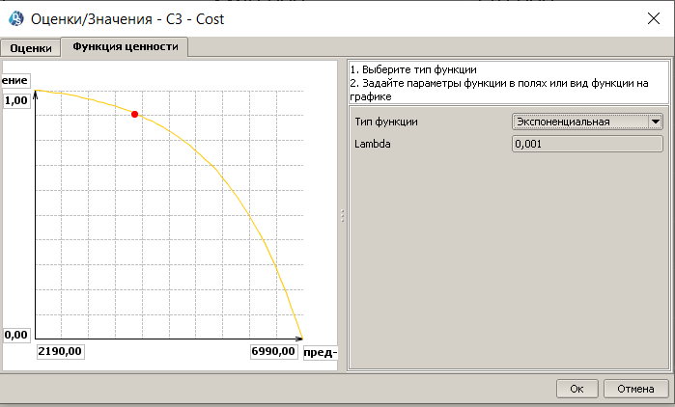

Рисунок 6 – Задание функции ценности для критерия «Стоимость»

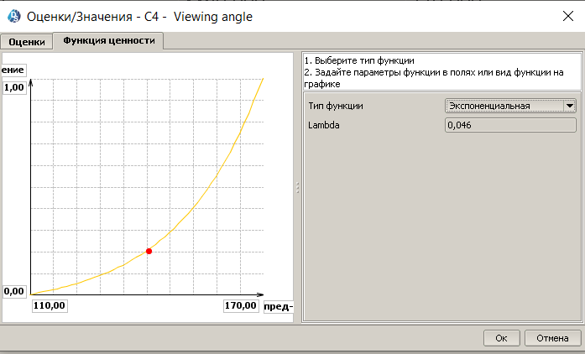

Рисунок 7 – Задание функции ценности для критерия «Угол обзора»

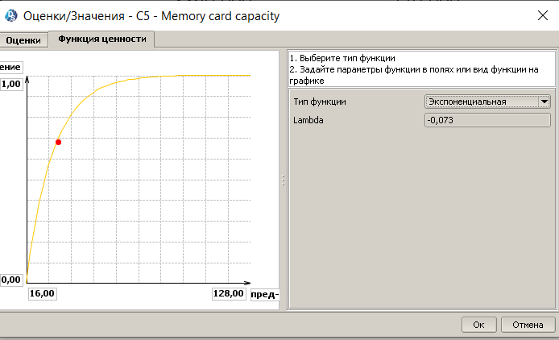

Рисунок 8 – Задание функции ценности для критерия «Объём карты памяти»

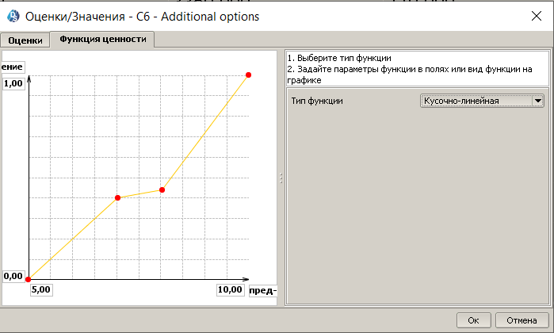

Рисунок 9 – Задание функции ценности для критерия «Дополнительные опции»

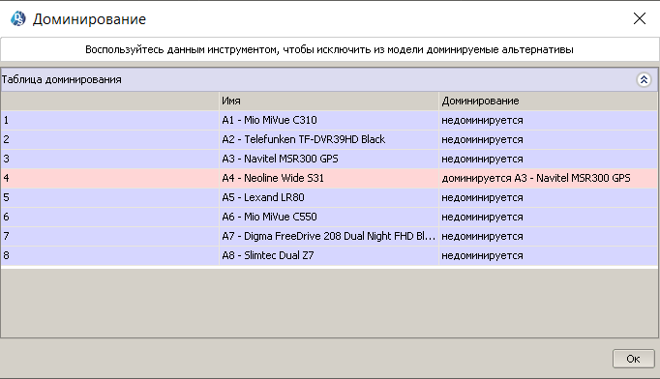

Рисунок 10 – Доминирование альтернатив

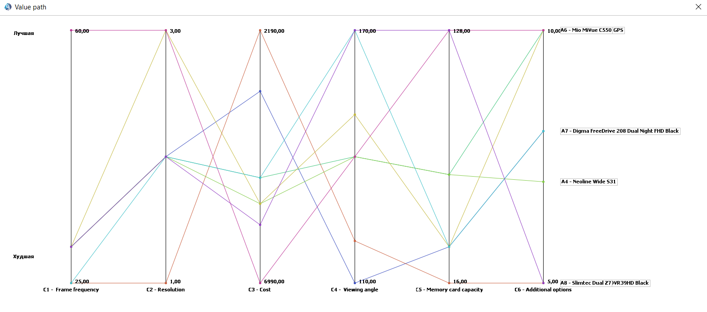

Рисунок 11 – Value path

Анализ чувствительности к весам на примере критерия «Частота кадров».

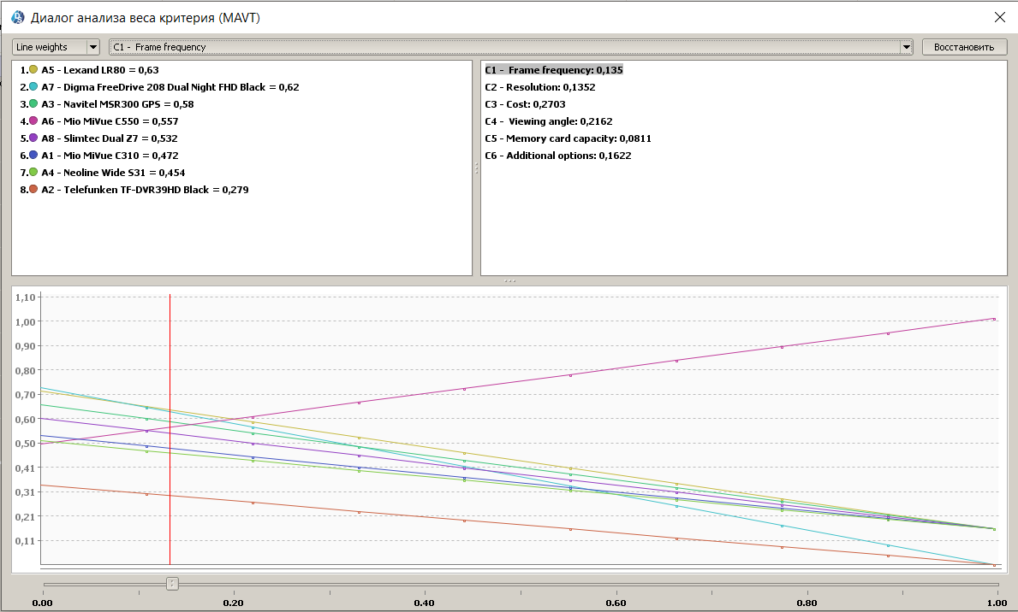

Рисунок 12 – Анализ чувствительности MAVT

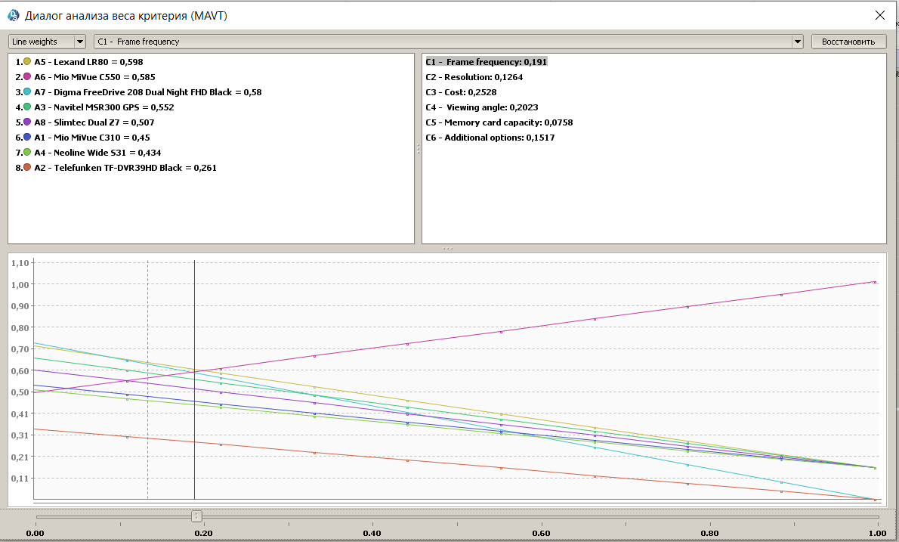

Рисунок 13 - Анализ чувствительности MAVT (сдвиг вправо)

Изменение приоритетной альтернативы не происходит.

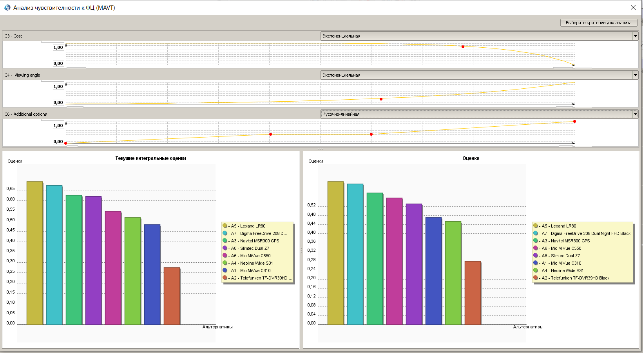

Рисунок 14 – Анализ чувствительности к ФЦ

Отчет по данному методу представлен на рисунке 15.

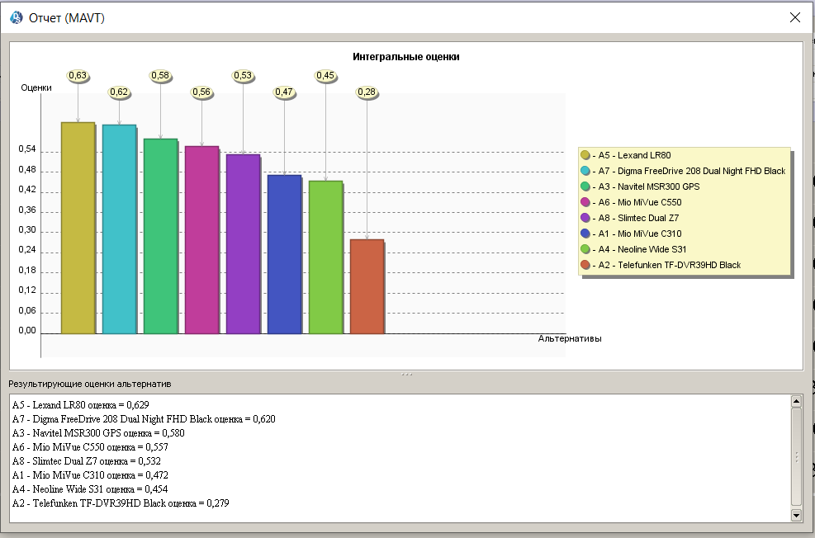

Рисунок 15 – Отчет(MAVT)

Вывод 1: решив поставленную задачу методом MAVT, получаем альтернативу Lexand LR80 в качестве лучшей.

# **2. TOPSIS**

В данном методе используем прямой метод задания весов.

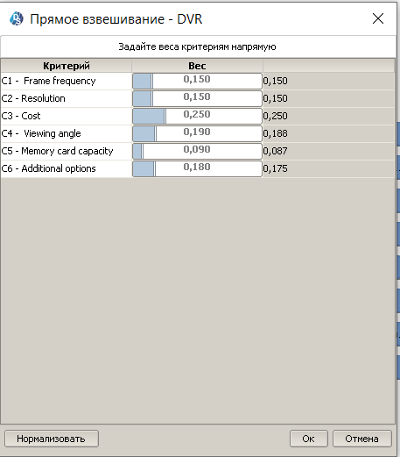

Рисунок 16 – Веса прямым методом

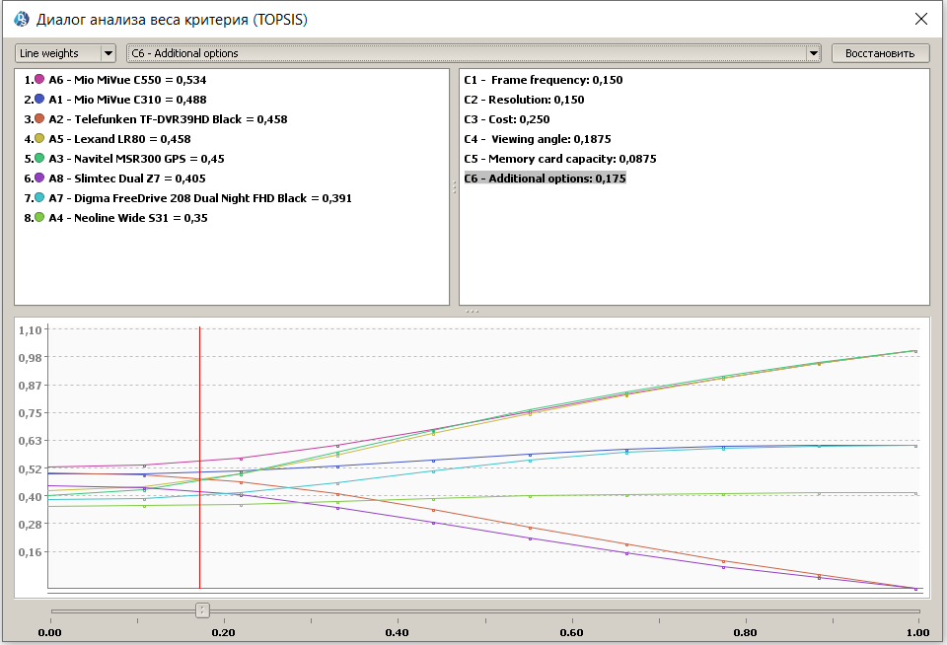

Рисунок 17 – Анализ чувствительности критериев к весам (Дополнительные опции).

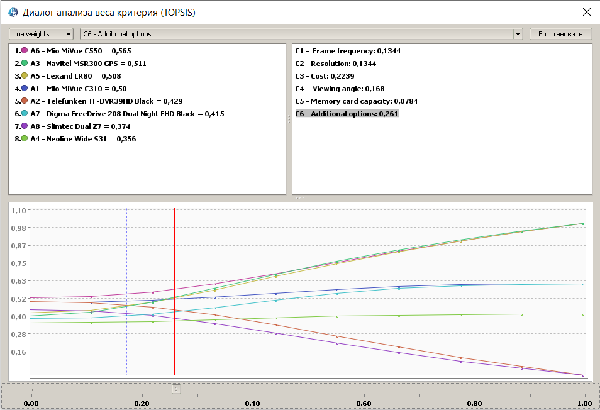

Рисунок 18 – Анализ чувствительности критериев к весам сдвиг вправо

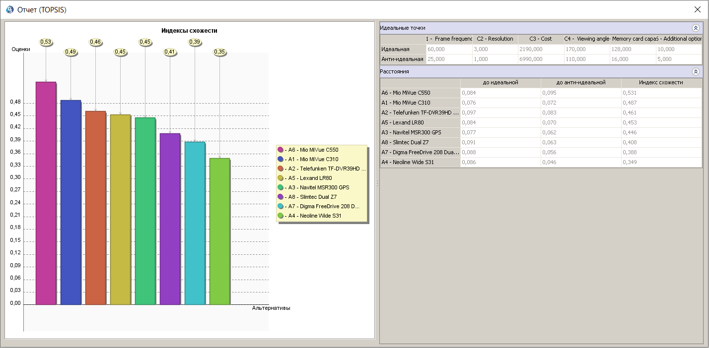

Рисунок 19 – Результат метода TOPSIS

Вывод 2: решив поставленную задачу методом TOPSIS, получаем альтернативу Mio MiVue C550 в качестве лучшей.

# **3. PROMETHEE**

Задание весов критериев прямым методом представлено на Рис.20.

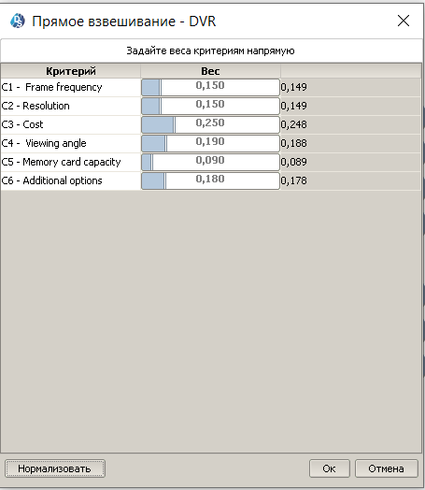

Рисунок 20 – Задание весовых коэффициентов прямым методом

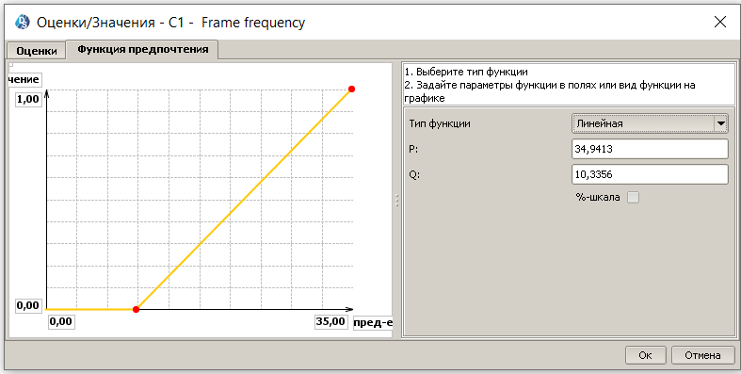

Рисунок 21 – Функция предпочтения «Частота кадров»

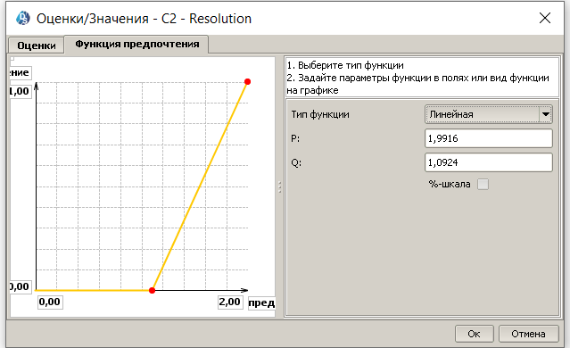

Рисунок 22 – Функция предпочтения «Разрешение видеосъемки»

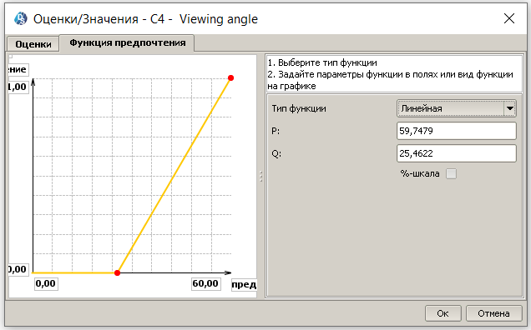

Рисунок 23 – Функция предпочтения «Угол обзора»

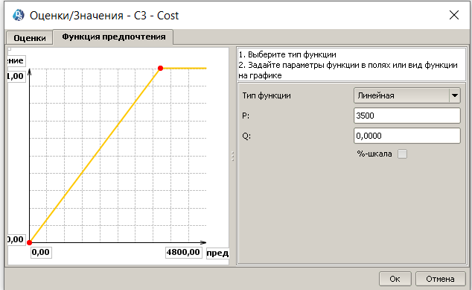

Рисунок 24 – Функция предпочтения «Стоимость»

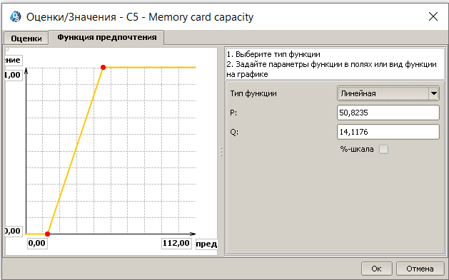

Рисунок 25 – Функция предпочтения «Объём карты памяти»

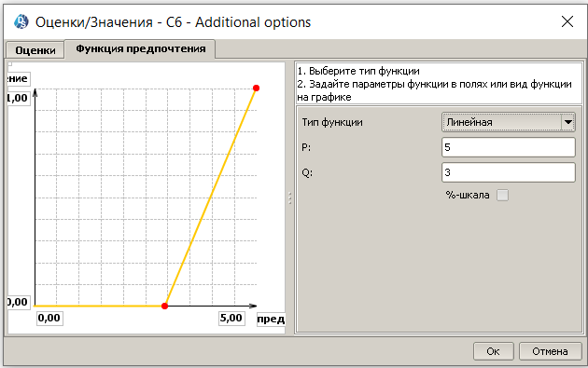

Рисунок 26 – Функция предпочтения «Дополнительные опции»

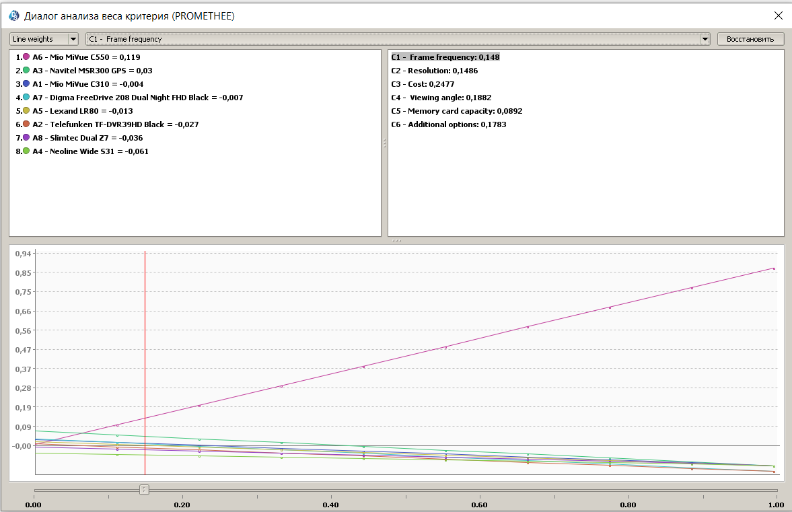

Рисунок 27 – Анализ чувствительности критериев к весам(Частота кадров).

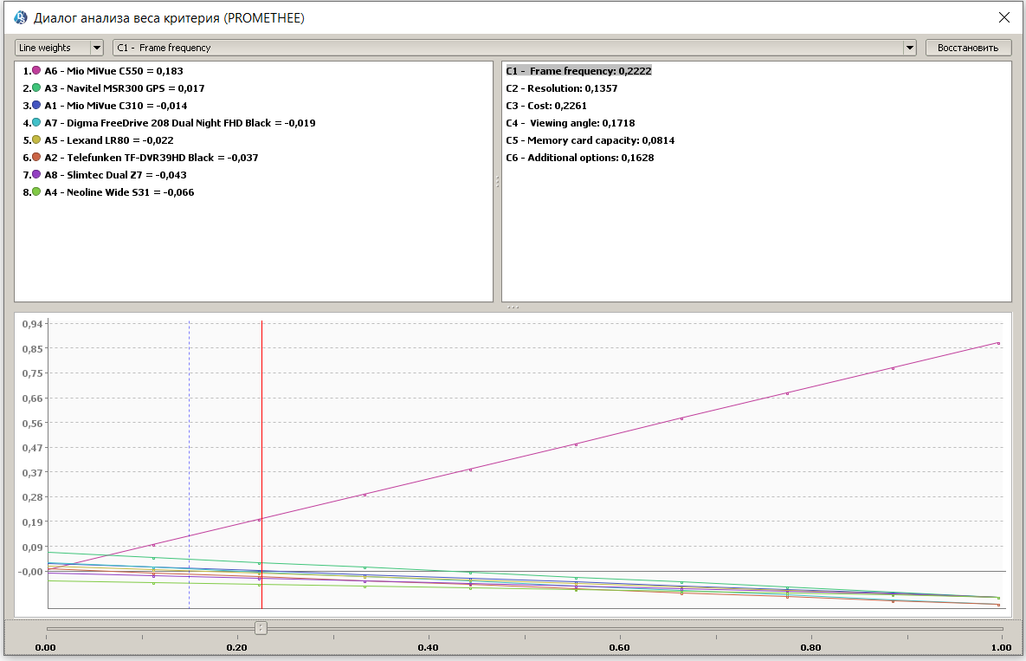

Рисунок 28 – Анализ чувствительности критериев к весам (сдвиг вправо)

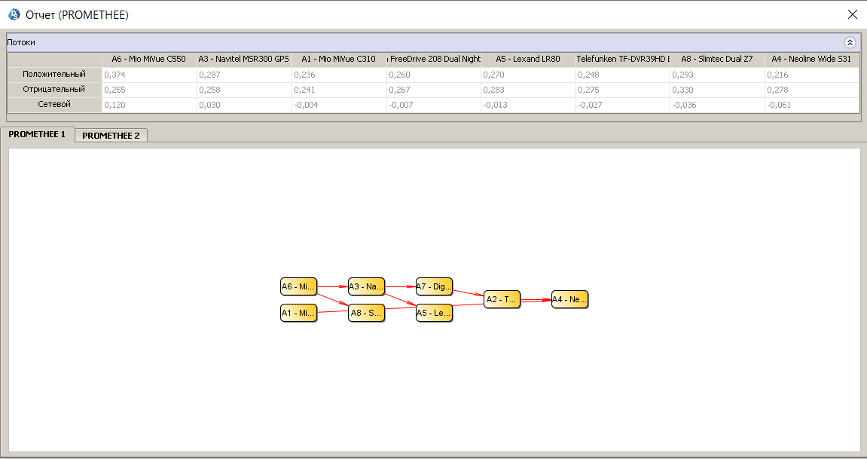

Рисунок 29 – Результат метода PROMETHEE 1

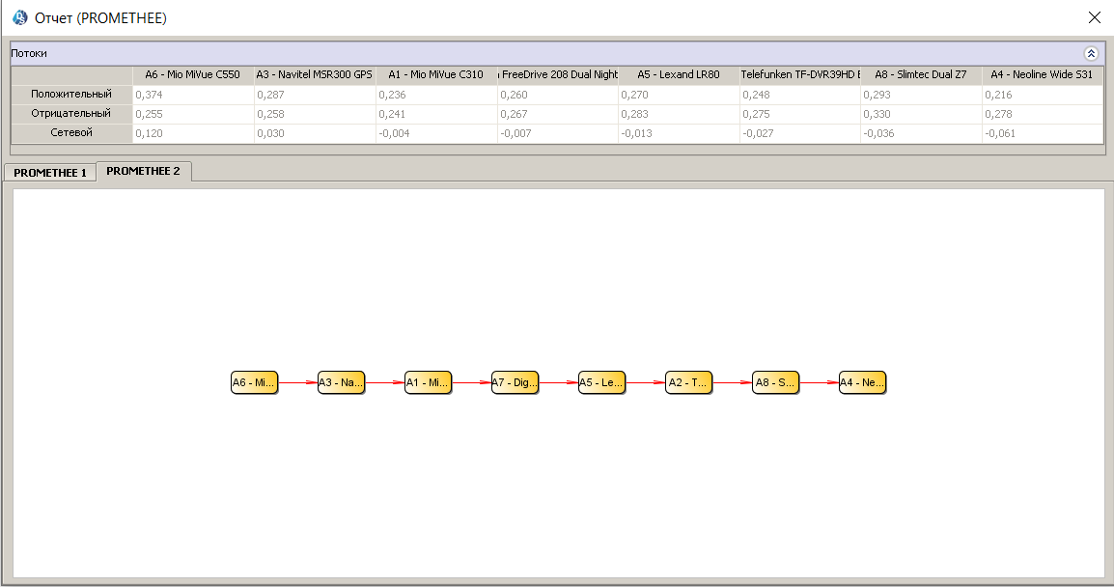

Рисунок 30 – Результат метода PROMETHEE 2

Вывод 3: решив поставленную задачу методом PROMETHEE, получаем альтернативу Mio MiVue C550 в качестве лучшей.

# **4. AHP**

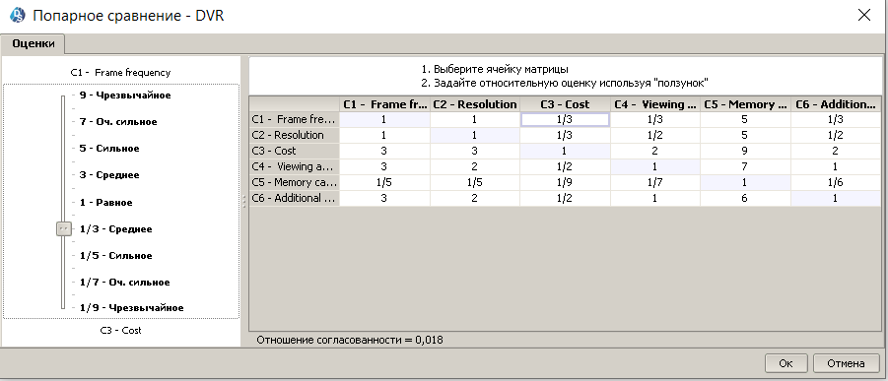

Рисунок 31 – Попарное сравнение критериев

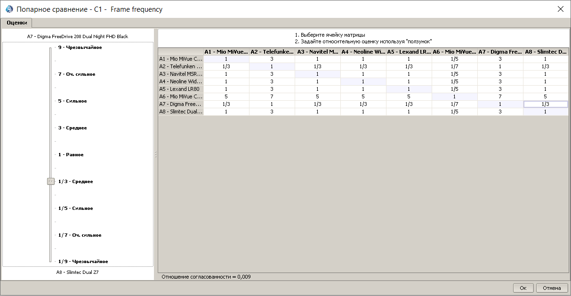

Рисунок 32 – Попарное сравнение альтернатив по критерию «Частота кадров»

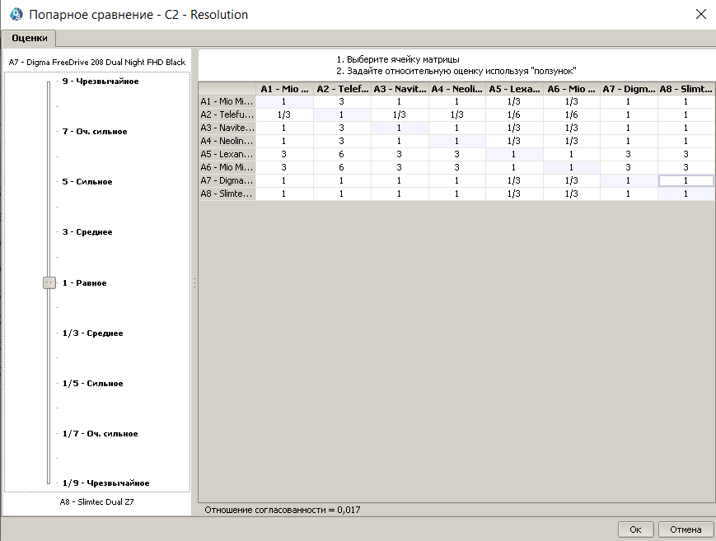

Рисунок 33 – Попарное сравнение альтернатив по критерию «Разрешение»

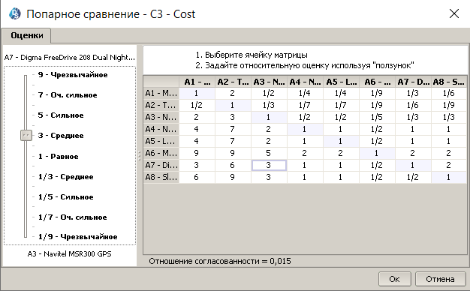

Рисунок 34 – Попарное сравнение альтернатив по критерию «Стоимость»

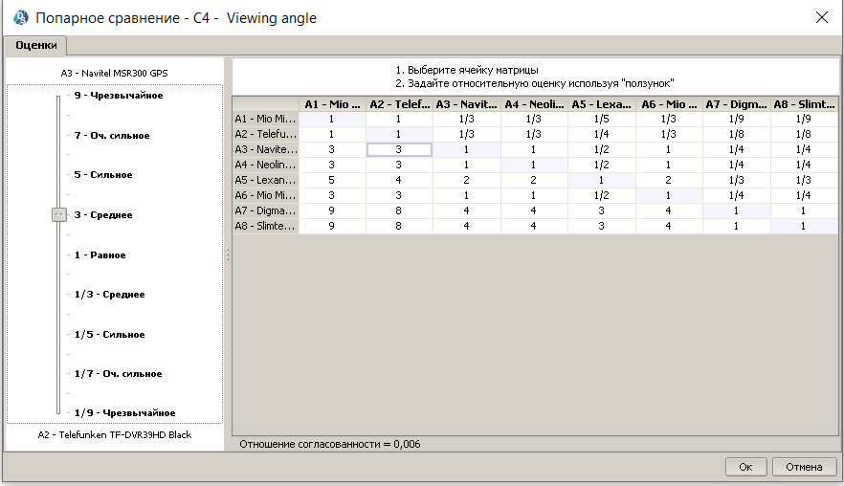

Рисунок 35 – Попарное сравнение альтернатив по критерию «Угол обзора»

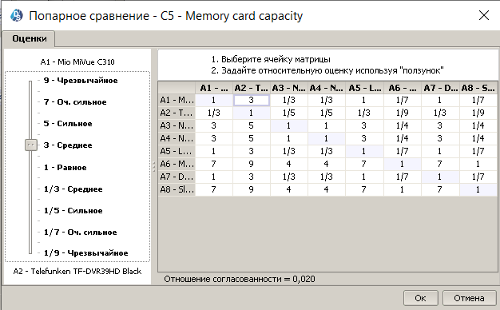

Рисунок 36 – Попарное сравнение альтернатив по критерию «Объём карты памяти»

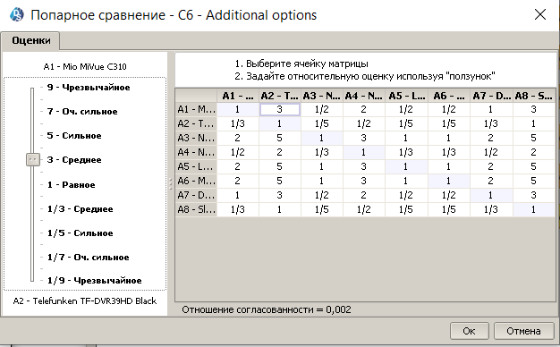

Рисунок 37 – Попарное сравнение альтернатив по критерию «Дополнительные опции»

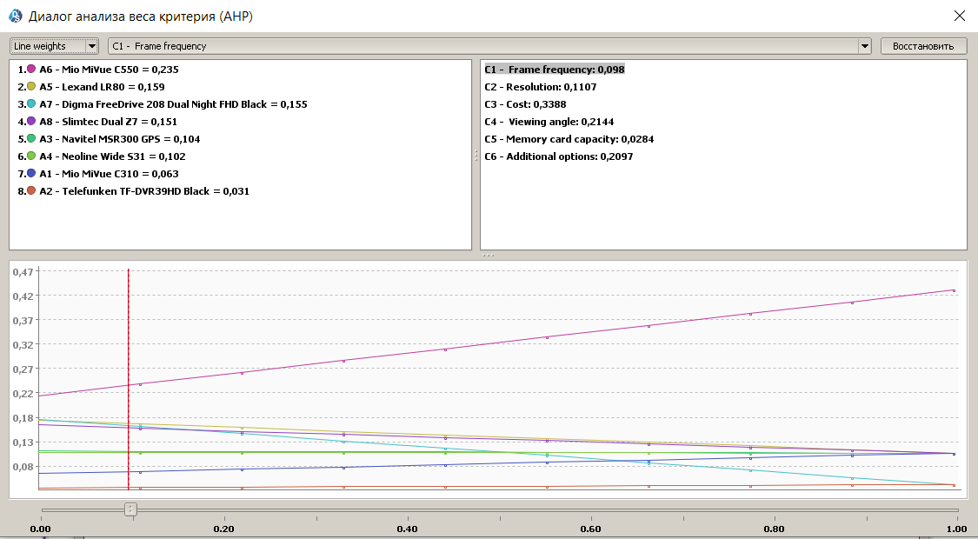

Рисунок 38 – Анализ чувствительности критериев к весам (Частота кадров).

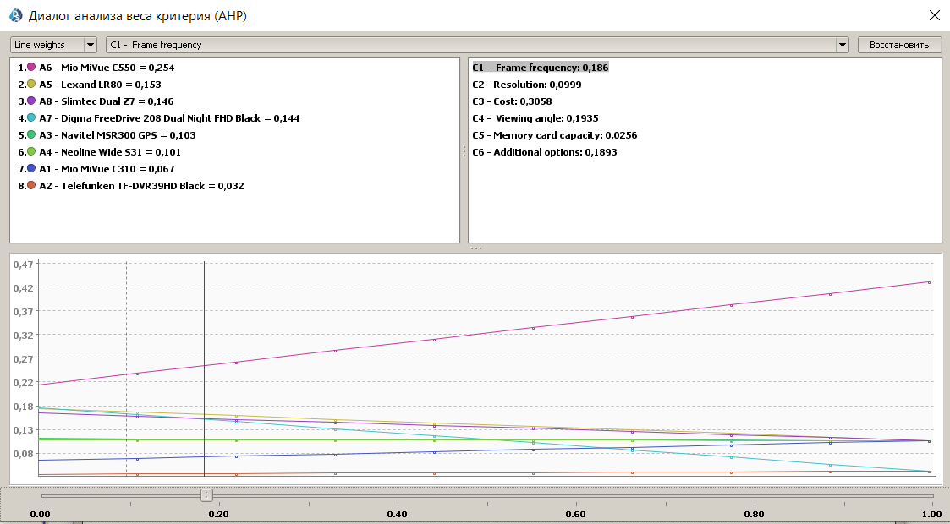

Рисунок 39 – Анализ чувствительности критериев к весам (сдвиг вправо).

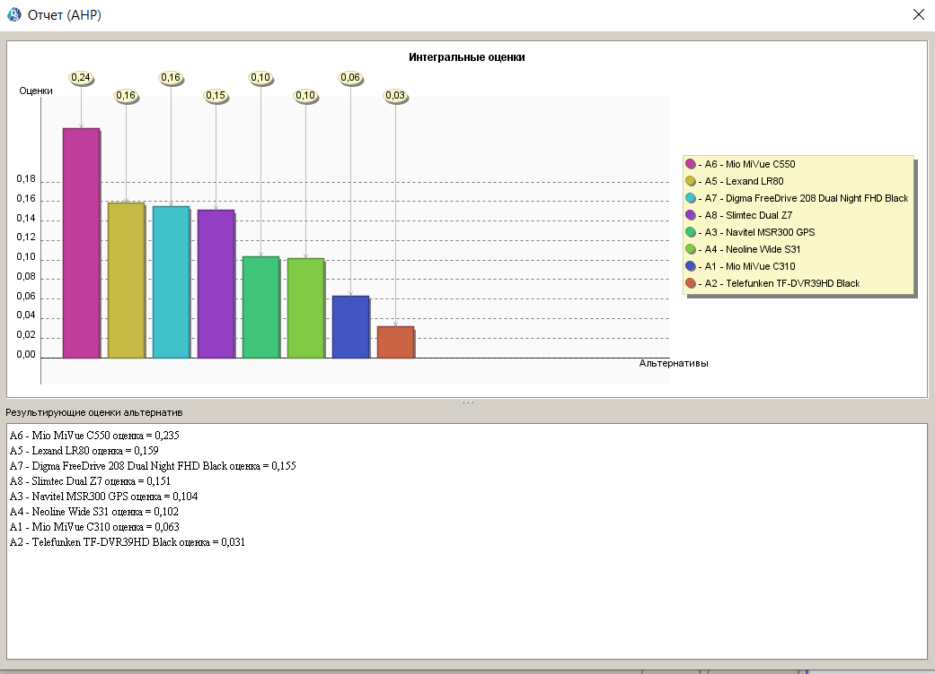

Рисунок 40 – Результаты вычислений.

Вывод 4: решив поставленную задачу методом AHP, получаем альтернативу Mio MiVue C550 в качестве лучшей.

# **5. Вывод**

Итоговые результаты оценки альтернатив по выбранным критериям представлены в таблице ниже.

|  |  |  |  |  |  |  |  |  |
| --- | --- | --- | --- | --- | --- | --- | --- | --- |
| Альтернатива  Метод | *А1. Mio MiVue C310* | *A2. Telefunken TF-DVR39HD Black* | *A3.Navitel MSR300 GPS* | *A4. Neoline Wide S31.* | *A5. Lexand LR80* | *A6. Mio MiVue C550* | *A7. Digma FreeDrive 208 Dual Night FHD Black* | *A8. Slimtec Dual Z7* |
| MAVT | 6 | 8 | 3 | 7 | 1 | 4 | 2 | 5 |
| TOPSIS | 2 | 3 | 5 | 8 | 4 | 1 | 7 | 6 |
| PROMETHEE | 3 | 6 | 2 | 8 | 5 | 1 | 4 | 7 |
| AHP | 7 | 8 | 5 | 6 | 2 | 1 | 3 | 4 |
| Ср. место | 4,5  (5) | 6,25  (7) | 3,75 (3) | 7,25  (8) | 3  (2) | 1,75  (1) | 4  (4) | 5,5  (6) |

Исходя из результатов данного многокритериального анализа было выявлено, что для данных условий лучший вариант – Mio MiVue C550, имеет место быть также вариант Lexand LR80, но, как следует из анализа – лучше не экономить на покупке видеорегистратора и переплатить 1500 р. для большего обеспечения безопасности при движении автомобиля. Заказчику рекомендовано к покупке альтернатива А6 фирмы MiVue.